Persbericht

Eén systeem voor alle taken
Zumtobel heeft met SUPERSYSTEM een buitengewoon LED-lichtsysteem ontwikkeld dat voor architecten en lichtontwerpers een enorme vrijheid creëert. Zij weten het uitgebreide modulaire systeem dat flexibel in alle toepassingsdomeinen kan worden toegepast, dan ook enorm te waarderen. In het najaar van 2015 brengt Zumtobel de tweede generatie van deze modulaire lichtgereedschapskist op de markt, waarbij met SUPERSYSTEM outdoor voor het eerst ook buitenruimtes verlicht kunnen worden.
Dornbirn, mei 2015 – Maximale flexibiliteit en, daaruit volgend, grenzeloze ontwerpvrijheid kenmerken het innovatieve LED-lichtsysteem SUPERSYSTEM van Zumtobel. Het ultracompatibele modulaire systeem overtuigt niet alleen met zijn aanpassingsvermogen maar ook met een minimalistische vorm die voor een discreet optreden van de armaturen in de ruimte zorgt. Daarbij is het systeem in een sober aluminiumprofiel geïntegreerd, dat gependeld en aan het plafond bevestigd kan worden. Zumtobel heeft hiervoor de diameter van de stroomrail met alle elektronica zo klein mogelijk gehouden om optisch zeker niet op de voorgrond te treden. Met de nieuwe, uitgebreide generatie, die vanaf komend najaar verkrijgbaar is, vult de Oostenrijkse specialist in lichtoplossingen het spectrum van SUPERSYSTEM met talrijke functies aan. Daarbij worden de meest recente LED-technologie en een vooruitstrevende lichttechniek gebruikt. Zo zorgen vervangbare lenzen voor een voordelige en eenvoudige aanpassing van het systeem aan gewijzigde omstandigheden. Drie spotformaten met een diameter van resp. 25, 45 en 65 mm in de behuizingkleuren wit, zwart en zilver, voor diverse lichtconcepten ontwikkelde lenzen en de meest uiteenlopende precisie-instrumenten zoals varifocale lenzen, antiverblindingstools, raatrasters, shuttlekleppen en wallwashers vullen het bestaande productaanbod verder aan.
Met de uitbreiding creëert Zumtobel voor het eerst ook de mogelijkheid om de oplossing ook buiten toe te passen. SUPERSYSTEM outdoor sluit aan op het veelzijdige interieurverlichtingssysteem en maakt de gerichte verlichting en enscenering van buitenruimtes mogelijk. De oplossing voor buitenruimtes accentueert zowel verticale als horizontale vlakken en zorgt voor een harmonieuze uitstraling van gebouwen, zowel bij daglicht als 's nachts. Pleinen en wandelpaadjes kunnen homogeen verlicht en flexibel in de stadsomgeving geïntegreerd worden. De grote verscheidenheid van de productreeks maakt met één enkel systeem specifieke, op maat gesneden lichtconfiguraties voor binnen en buiten mogelijk.
Met zijn bijna eindeloze combinatiemogelijkheden is de oplossing perfect geschikt voor veeleisende lichtconcepten. Dit gold tot hiertoe vooral voor de toepassingsdomeinen kunst en cultuur, hotel en wellness en shops en retail. Met de uitbreiding wordt SUPERSYSTEM ook interessant voor de realisatie van hoogwaardige lichtconcepten in de private levenssfeer.
Cijfers en feiten SUPERSYSTEM
- Precieze accentverlichting met een opgenomen vermogen van 4, 10 of 15 Watt
- Drie spotformaten met een diameter van resp. 25, 45 of 65 mm
- Lenzen, reflectoren en filters voor verschillende lichtconcepten
- Wallwasher, lichtbalk
- Behuizing in de kleuren wit, zwart en zilver
- Toepassing in binnen- en buitenruimtes
- 360° draaibare, 90° kantelbare LED-spots
- Keuze aan kleurtemperaturen: warm wit (3000 Kelvin) en neutraal wit (4000 Kelvin)
- Uitstekende kleurweergave Ra > 90
- Levensduur 50.000 uur
- Veelvuldige accessoires: antiverblindingstubus, ringraster, raatraster, picture framing, antiverblindingskleppen

Beeldonderschriften:
(Photo Credits: Zumtobel)
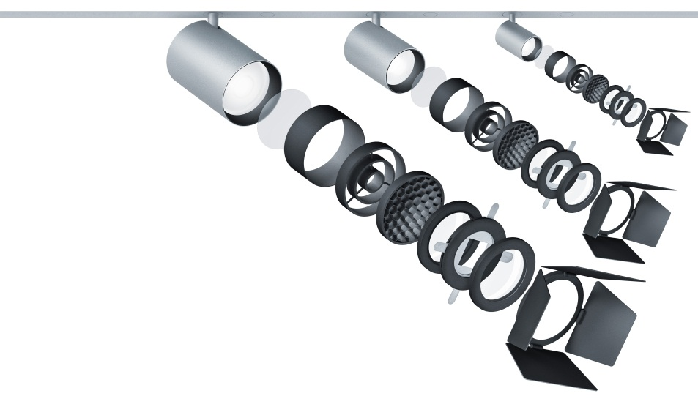
Foto 1: Met de nieuwe generatie breidt Zumtobel SUPERSYSTEM met talrijke lichtinstrumenten uit.
Foto 2: Visualisering SUPERSYSTEM reflector van 40, 24, 16 en 8 graden.
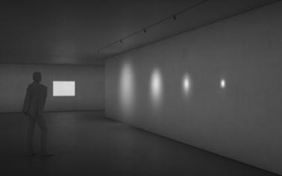
Foto 3: Visualisering SUPERSYSTEM picture framing en reflector van 40, 24, 16 en 8 graden.
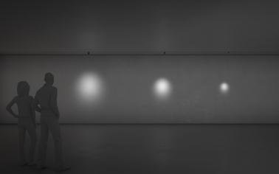
Foto 4: Visualisering Zumtobel SUPERSYSTEM spotgrootte 65 mm, 45 mm, 25 mm frontaal.
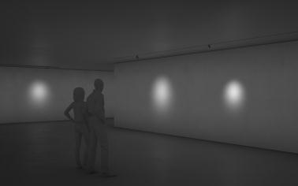
Foto 5: Visualisering SUPERSYSTEM spotgrootte 65 mm, 45 mm, 25 mm, op- of inbouw.

Contactpersoon voor de pers:
Zumtobel Lighting GmbH  Sophie Moser  PR Manager  Schweizer Strasse 30  A-6850 Dornbirn  Tel.: +43-5572-390-26527  Tel. +43-664-80892-3074  e-mail: sophie.moser@zumtobelgroup.com  www.zumtobel.com | N.V. Zumtobel Lighting S.A.  Jacques Brouhier  Marketing Manager Benelux  Rijksweg 47  IndustriezonePuurs 442  2870 Puurs  Tel.: +32/(0)3/860.93.93  jacques.brouhier@zumtobelgroup.com  www.zumtobel.be  www.zumtobel.nl  www.zumtobel.lu
Verkoop Benelux:
N.V. Zumtobel Lighting S.A.
Rijksweg 47 – Industriezone Puurs Nr. 442
B-2870 Puurs

Tél.: +32 3 860 93 93
Fax : +32 3 886 25 00
info@zumtobel.be
info@zumtobel.lu

www.zumtobel.be
www.zumtobel.nl
www.zumtobel.lu

Over Zumtobel
Zumtobel is de internationaal toonaangevende aanbieder van globale lichtoplossingen die het samenspel van licht en architectuur ‘beleefbaar’ maakt. Als pionier op het vlak van innovatie kan Zumtobel een omvangrijk aanbod van hoogwaardige armaturen en lichtmanagementsystemen voor de professionele gebouwverlichting in de toepassingsdomeinen kantoor, vorming, verkoop, handel, hotel en wellness, gezondheid, kunst en cultuur en industrie aanbieden. Zumtobel is een merk van Zumtobel AG met hoofdzetel in Dornbirn, Vorarlberg (Oostenrijk).
Zumtobel. Het licht.

